Организация дополнительного профессионального образования частное учреждение «Новороссийский специализированный институт
подготовки кадров»

ОДПО ЧУ «Новороссийский специализированный институт подготовки кадров»

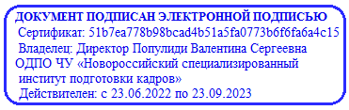
«УТВЕРЖДАЮ» ОДПО ЧУ «Новороссийский специализированный институт
подготовки кадров»
____________________В.С. Популиди
- оября 2021 г.

УЧЕБНЫЙ ПЛАН
По профессии «Педикюрша»

Профессия – «Педикюрша»
Квалификация – 2 разряд
Код профессии – 13456
Срок обучения: около 2 месяцев
Объем обучения: 250 часов
Форма обучения: очная(дневная), групповая (в отдельных случаях индивидуально)
Режим занятий: 6 академических часов в день
Недельная нагрузка: 36 часов
Выдаваемый документ: диплом о профессиональной подготовке

№  п/п | Название дисциплин | Всего  часов | Из них
 |  |  | Лекции | Практика
1. | Теоретическое обучение | 26 | 21 | 5
4.1.1.  4.1.2. | Экономика отрасли и предприятия  Деловая культура и психология общения | 12  14 | 10  11 | 2  3
2. | Профилирующие дисциплины | 48 | 26 | 22
4.2.1.  4.2.2 | Основы санитария и гигиена  Педикюрные работы | 16  32 | 14  12 | 2  20
3. | Производственное обучение | 170 | 8 | 162
 | Квалификационный экзамен | 6 | 2 | 4
 | Итого: | 178 | 12 | 156
 | Всего: | 250 | 57 | 193

